

## АДМИНИСТРАЦИЯ МУНИЦИПАЛЬНОГО ОБРАЗОВАНИЯ НАДЕЖДИНСКИЙ СЕЛЬСОВЕТ

## САРАКТАШСКОГО РАЙОНА ОРЕНБУРГСКОЙ ОБЛАСТИ

**П О С Т А Н О В Л Е Н И Е**

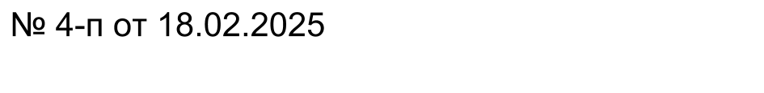

О присвоении адреса

В соответствии с Федеральным законом от 28.12.2013 г. № 443-ФЗ «О федеральной информационной адресной системе и о внесении изменений в Федеральный закон «Об общих принципах организации местного самоуправления в Российской Федерации», согласно п. 6 постановления Правительства Российской Федерации от 22.05.2015 № 492 «О составе сведений об адресах, размещаемых в государственном адресном реестре, порядке межведомственного информационного взаимодействия при ведении государственного адресного реестра, о внесении изменений и признании утратившими силу некоторых актов Правительства РФ», в соответствии с п.22 ст.5 Устава муниципального образования Надеждинский сельсовет Саракташского района Оренбургской области

1. Присвоить адреса зданию с кадастровыми номерами. (Приложение 1).

2. Постановление вступает в силу со дня его подписания.

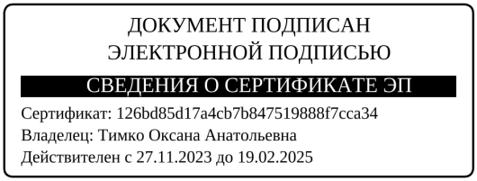Глава муниципального образования О.А.Тимко

Разослано: ФИАС, Саракташскому филиалу ГУП, регистрационной

службе, прокуратуре района, в дело

Приложение 1

к постановлению

администрации МО

Надеждинский сельсовет

Саракташского района

от 18.02.2025 № 4-п

1. Присвоить следующий адрес: Российская Федерация, Оренбургская область, муниципальный район Саракташский, сельское поселение Надеждинский сельсовет, село Надеждинка, улица Центральная, дом 10, квартира 1 кадастровый номер 56:26:0901001: 609.

1. Присвоить следующий адрес: Российская Федерация, Оренбургская область, муниципальный район Саракташский, сельское поселение Надеждинский сельсовет, село Надеждинка, улица Центральная, дом 10, квартира 2 кадастровый номер 56:26:0901001: 586.